点击文章左上角头像处红色“订阅”可以免费订阅


张春桥谈国货
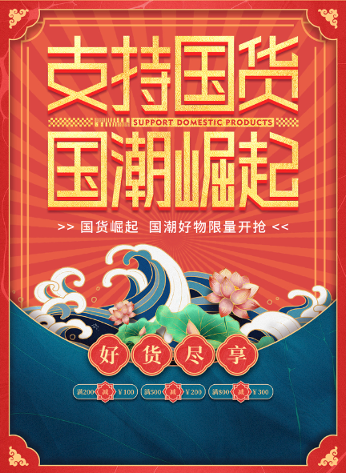
“毛弟信上说到提倡国货。这是中国民族资产阶级的一条重要纲领。起过动员群众的作用。但是始终没有真正实行过，因为那些资本家的衣食住行都是崇尚洋货的。北京已经办了一个“国货精品”大楼。几年来，《人民日报》上从大楼奠基就吹，头几天，正式开张，颇有几位老爷太太前往祝贺。后来，细看广告文字，才知道所谓“国货”已经变成“跨国”，港、澳、台的“国货”也包括在内，好像港澳台已经统一了。这是应当祝贺的。一提倡国货，连什么过渡、什么特区都不存在了。毛弟不必为提倡国货不解，当作一种社会现象，你会发现很多笑话的。言行不一，是常见病。可惜报纸上都是批评老百姓，以及所谓"民族劣根性"，前者是把板子打在老百姓屁股上，后者是整个民族都要挨打。崇洋也好，媚外也好，都是大人物带的头，至少是没有尽到教育责任。工人群众中的问题，我是向来不怪工人的，如果没有问题，那才奇怪。头几年，几乎雷锋、好八连都洋化了，难道也怪这些连队吗？不说了，这方面你们比我见到的多。”
“你们不必为我担心。我倒是无法不为你们担心。当然，这不是我们一个家庭的事。中等华人、底层华人，都有困难。我是不相信那些高等华人会理解这些事的，虽然他们天天歌唱“洒向人间都是爱”，却又天天咒骂中国人愚昧、野蛮、封闭、懒惰。甚至一浪又一浪地呼喊要向日本学习上下一心，云云。真不知道这里面有百分之几的真理。以前说《人民日报》是公共论事，谁都可以上。现在恐怕是谁有权，谁有钱才能上。看电视，我就想，这究竟是谁家办的？好像是谁出的广告费多，算谁家的。连那些非广告节目，也是由广告主作主的。欧洲人说，他们是用日本电视机看美国节目，中国人该说什么呢？”
因九云图无法下载文字版，如需转载，请发邮件到jgsgx1966@outlook.com免费获取word版
“井冈山观心1927”已经是第四次被禁言，为防失联，笔者又注册了几个备用公众号，以及各平台ID，长按二维码可以直接关注：
公众号（4个）：
井冈山观心1927、井冈山观心1949、井冈山观心1966、井冈山观心1976
微博（2个）：
井冈山观心1966、井冈山观心1976
知乎：井冈山观心
小红书：井冈山观心
电子邮箱：jgsgx1966@outlook.com


